Тема недели « Великая Пасха!»

Цель - Продолжать знакомить детей с народными праздниками; рассказать о значении праздника  Пасхи для русского народа, о том, что русские люди считают  Пасху главным христианским праздником; познакомить детей с пасхальными народными приметами, пасхальными играми, пасхальными обрядами и обычаями; развивать творческие способности ; воспитывать уважение к традициям русского народа.

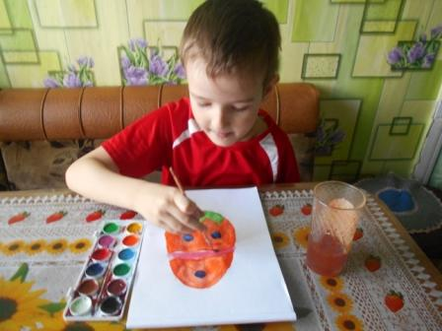

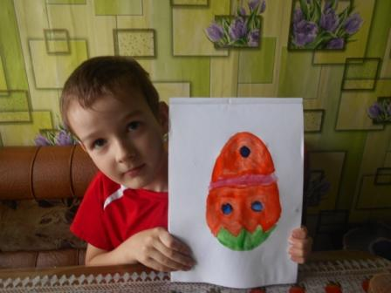

**Рисование красками** **« Пасхальное яйцо»**

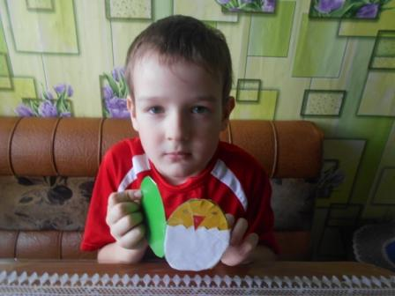

**Аппликация**